Municípios da Macrorregião NORTE – Bela Vista do Toldo - Campo Alegre – Canoinhas – Ireneópolis – Itaiópolis – Mafra - Major Vieira - Monte Castelo - Papanduva - Porto União - Rio Negrinho - São Bento do Sul - Três Barras – 24 GERSA - 25 GERSA

04ª REUNIÃO ORDINÁRIA / PLANALTO NORTE 2018.
Dia: 12 de junho de 2018.
Horário: 09:00 horas
Local: Av. Tancredo Neves, nº 234, Secretaria de Saúde, ao lado da delegacia. Itaiópolis – SC.
Reunião da CIR Comissão Intergestores Regional foi realizada no dia 12 de junho de 2018 às 09h00min na Av. Tancredo Neves, nº 234, Secretaria de Saúde, ao lado da delegacia. Itaiópolis – SC. A reunião contou com a presença do senhor Manuel Rodrigues Del Omo (Coordenador da CIR Planalto Norte), Ricardo Nestor de Paula (1º Secretário) e os representantes dos municípios de Bela Vista do Toldo, Mafra, Itaiópolis, GERSA, Monte Castelo, Papanduva, Campo Alegre, Irineópolis, Porto União, Canoinhas, Três Barras, São Bento do Sul. Também contaram com a presença dos representantes da regulação CENTRAL NORTE/NORDESTE. O Sr. Manuel Rodrigues Del Olmo deu início à reunião dando boas vindas a todos os participantes. ASSUNTOS DELIBERADOS: Item nº 01 Capacitação médicos UBS/ESF protocolo de oncologia: A senhora Etiane fala como será a regulação e encaminhamento dos pacientes dos sete municípios da região do planalto norte (Campo Alegre, São Bento do Sul, Rio Negrinho, Mafra, Itaiópolis, Monte Castelo, Papanduva), a mesma também irá entrar em contato com o CIES para verificar datas e capacitações para os médicos da rede básica referente ao fluxo oncologia que será ofertado por São Bento do Sul, será definido a data e após será repassado para os municípios que fazem parte da referencia. Item nº 02 CEO São Bento do Sul: a senhora Etiane de São Bento do Sul solicita deliberação para alterar o componente do Centro de Especialidades Odontológicas e respectivo custeio, de CEO tipo I, para CEO tipo II do município de São Bento do Sul, aprovado e deliberado por todos os membros. Item nº 03 Alteração PPI Três Barras: A senhora Siomara iria pedir deliberação de alteração de PPIs referente pactuações que foram feitas com o Hospital São Vicente de Paulo- Mafra, porem a mesma solicitou cancelamento desse item da pauta, pois ira verificar se o serviço no hospital ira funcionar a partir do mês de julho. Item nº 04 Estrutura Unidade de Acolhimento Infanto Juvenil- A senhora Siomara/ Raquel de Três Barras solicita deferimento para uma unidade de saúde em uma estrutura de unidade de acolhimento infanto juvenil, a deliberação não foi realizada, devido esse recurso para o acolhimento infanto juvenil seria para atender toda a demanda da região ficando assim para ser definido junto à participação dos representantes da saúde mental na próxima reunião da CIR. Item nº 05 Unidade de Vigilância em Saúde: A senhora Siomara pede deliberação para transformar uma unidade de saúde do munícipio em Unidade de Vigilância em Saúde, deliberado e aprovado por todos, porem o oficio para CIB só será realizado após receber o oficio de Três Barras solicitando deliberação, a mesma fico de enviar para o secretario executivo da CIR . Item nº 06 Laqueadura e vasectomia: deliberado e aprovado por todos os membros que o Hospital de Caridade São Braz em atender a demanda para procedimentos de laqueadura e vasectomia ao Município de Porto União – SC através do mutirão do Estado. Item nº 7 Eleonora SISREG: a senhora Eleonora se apresenta e fala sobre como funciona a regulação estadual, tanto hospital como ambulatorial, também passa em Power Point a apresentação do fluxo de encaminhamento psiquiátrico adulto na região do planalto norte. . Item nº 08 Ambulatório de psiquiatria: o município de Major Vieira solicita aprovação para implantar o laboratório de psiquiatria no município, conforme portaria 3.588 de 28 de setembro de 2017, porem esse serviço poderá ser implantado em todos os municípios, sendo assim não foi aprovado e deliberado essa solicitação, será discutido nas próximas reuniões. Item nº 09 Catarata e pterígio: a senhora Carolina de Campo Alegre fala como será o fluxo das cirurgias de catarata no Hospital São Luiz, também ficou definido que teremos 1.200 vagas de avaliação para cirurgia de catarata conforme mutirão e deliberação 021/2018 CIB, sendo assim os mucnnipios ficaram responsáveis de enviar suas demandas para programar a escala de atendimento em julho de 2018 em Campo Alegre, referente ao pterígio a senhora Carol esta verificando com a senhora Grace da SES, sobre como ficara a situação das cirurgias, ainda não foi definido. Item nº 10 Mamografia: a senhora Zenici repassa valores sobre a pactuação da realização de mamografia via consórcio CISAMURC, sendo assim foi aprovado pelos membros, porem o município de Monte Castelo não aceitou a adesão deste serviço, segue abaixo a tabela com os valores complementares ao da tabela SUS exigidos pelo Hospital Santa Cruz, e ainda, lembrando que o Hospital Santa Cruz de Canoinhas emitiu um documento exigindo o pagamento desses valores caso contrario não realizara a prestação destes serviço.
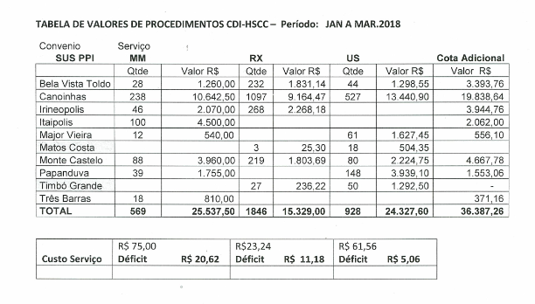
O Apoiador Ricardo e repassa os informes COSEMS -SC. Nada a mais havendo a ser tratado deu se por encerrado a reunião na qual eu Ricardo Nestor de Paula, lavrei a presente ATA nº4. Mafra, 12 de junho de 2018.

Manuel Rodrigues Del Olmo
Coordenador da CIR Planalto Norte
Secretário Municipal de Saúde
São Bento do Sul-SC

Ricardo Nestor de Paula
1º Secretário Executivo CIR

MEMBROS DA CIR
NOME | REPRESENTAÇÃO | Ass.

